1. Enne kui hakkame planeeringu lahendust muutma/täpsustama, soovime üle küsida, kas saime saadetud kirjast õigesti aru, ehk Tranpordiamet soovib, et planeeringus nihutataks juurdepääsu riigimaanteelt natuke allpoole (vt Maa-ameti kaardil punasega märgitud koht).

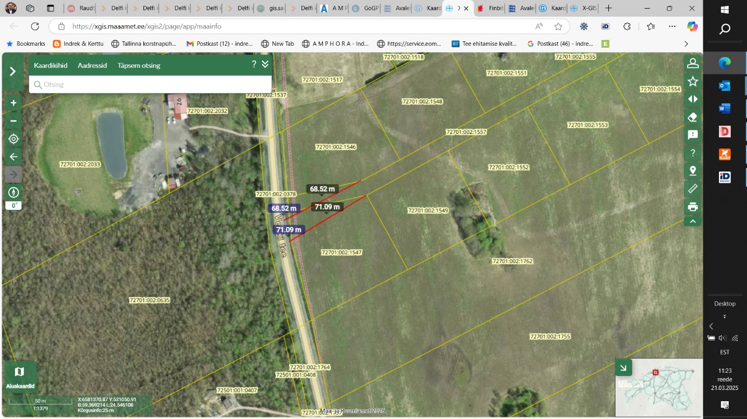

1. Kuna eelmises kirjas jäi vastuseta vallvalitsuse esitatud küsimus seoses teeületuskohaga, küsin uuesti, kas eskiisil märgitud pos nr 19 juurde võib kavandada teeületuskohta, et elanikud saaksid tulevikus mugavamalt liikuda kergliiklusteele, mis on planeeritud teisele poole 11185 Hüüru-Alliku-Saue tee L4.

